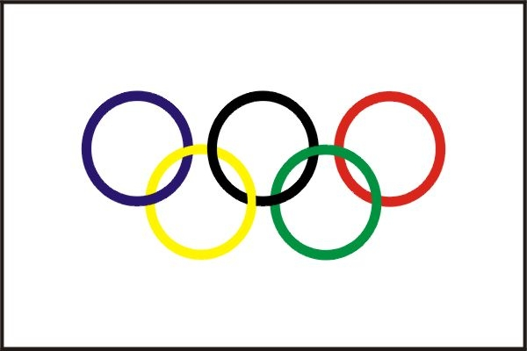
Αλεξάλης Αλέξανδρος
Γληγόρης Ευγένιος
Δαλιάνης Ιωάννης
Ζαγορίτης Στέφανος
Ζανιάς Φοίβος

ΠΕΡΙΕΧΟΜΕΝΑ

- Πρόλογος………………………………………………………………3
- Ορισμός………………………………………………………………..4
- Αρχαίοι ολυμπιακοί Αγώνες……………………………………….5
- Αναβίωση Ολυμπιακών Αγώνων…………………………………6
- Σύγχρονοι Ολυμπιακοί Αγώνες……………………………………7
- Διοργανώτριες Πόλεις……………………………………………….8
- Θερινοί Ολυμπιακοί Αγώνες (2004)……………………………….10
- Μασκότ Ολυμπιακών Αγώνων (2004)…………………………….11
- Τελετή Έναρξης Ολυμπιακών Αγώνων………………………….12
- Τελετή Λήξης Ολυμπιακών Αγώνων…………………………….13
- Όρκος Ολυμπιακών Αγώνων……………………………………..13
- Κανονισμοί Ολυμπιακών Αγώνων……………………………….14
- Αθλήματα Ολυμπιακών Αγώνων…………………………………15
- Παραολυμπιακοί Αγώνες…………………………………………..18

ΠΡΟΛΟΓΟΣ

Ο αθλητισμός είναι η συστηματική σωματική καλλιέργεια και δράση με συγκεκριμένο τρόπο, ειδική μεθοδολογία και παιδαγωγική με σκοπό την ύψιστη σωματική απόδοση, ως επίδοση σε αθλητικούς αγώνες, στο αθλητικό και κοινωνικό γίγνεσθαι. Παράλληλα ο αθλητισμός είναι ένας κοινωνικός θεσμός ο οποίος αντικατοπτρίζει τη δεδομένη κοινωνία και τον πολιτισμό της.
Η Ομάδα μας θα ασχοληθεί με τον θεσμό των Ολυμπιακών αγώνων.

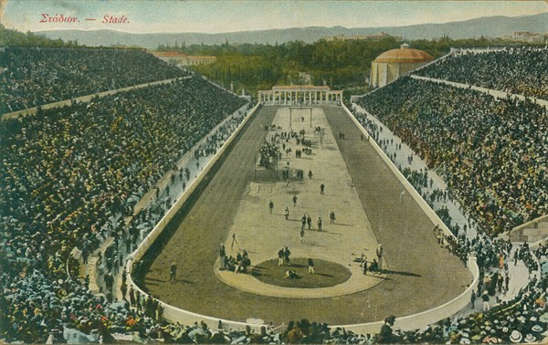
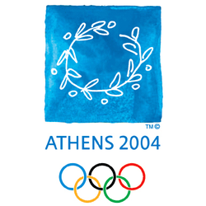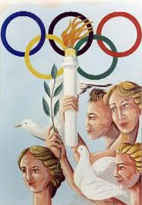

ΟΡΙΣΜΟΣ

Οι ολυμπιακοί αγώνες είναι αθλητική διοργάνωση πολλών αγωνισμάτων που γίνεται κάθε τέσσερα χρόνια. Η καταγωγή των αγώνων είναι η Αρχαία Ελλάδα, και έχουν αναβιωθεί από τον Γάλλο Βαρόνο Πιέρ ντε Κουμπερτέν και τον Δημήτριο Βικέλα στα τέλη του 19ου αιώνα. Οι Αγώνες της Ολυμπιάδας, γνωστοί και ως Θερινοί Ολυμπιακοί, τελούνται κάθε τέσσερα χρόνια από το 1896 και μετά, με εξαίρεση τις χρονιές κατά τη διάρκεια των Παγκόσμιων πολέμων. Το 1924 άρχισαν οι ειδικοί Ολυμπιακοί Αγώνες και οι Χειμερινοί Ολυμπιακοί, για χειμερινά αθλήματα. Από το 1994 οι χειμερινοί αγώνες δεν γίνονται πια την ίδια χρονιά με τους Θερινούς Ολυμπιακούς.

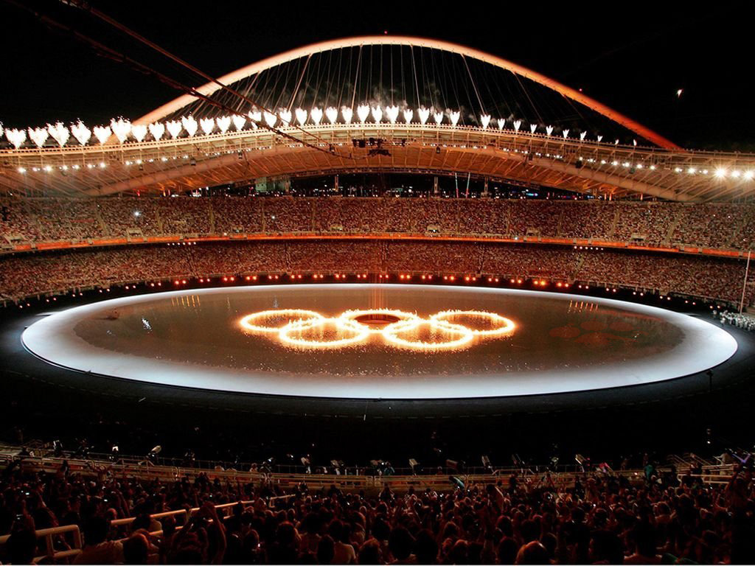

ΟΙ ΑΡΧΑΙΟΙ ΟΛΥΜΠΙΑΚΟΙ ΑΓΩΝΕΣ

Ο πρώτος καταγεγραμμένος εορτασμός των Ολυμπιακών Αγώνων στην αρχαιότητα ήταν στην Ολυμπία, το 776 π.Χ. Είναι σχεδόν σίγουρο ότι αυτή δεν ήταν και η πρώτη φορά που γίνονταν οι Αγώνες. Τότε οι Αγώνες ήταν μόνο τοπικοί και διεξαγόταν μόνο ένα αγώνισμα, η κούρσα του σταδίου.

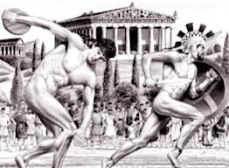

Από το 776 π.Χ. και μετά οι Αγώνες, σιγά-σιγά, έγιναν πιο σημαντικοί σε ολόκληρη την αρχαία Ελλάδα φτάνοντας στο απόγειο τους κατά τον 5^{ο} και 6^{ο} αι. π.Χ. Οι Ολυμπιακοί είχαν επίσης θρησκευτική σημασία αφού γίνονταν προς τιμή του θεού Δία, του οποίου το τεράστιο άγαλμα στεκόταν στην Ολυμπία. Ο αριθμός των αγωνισμάτων έγινε είκοσι και ο εορτασμός γινόταν στην διάρκεια μερικών ημερών. Οι νικητές των αγώνων θαυμάζονταν και γίνονταν αθάνατοι μέσα από ποιήματα και αγάλματα. Το έπαθλο για τους νικητές ήταν ένα στεφάνι από κλαδιά ελιάς.
Οι Αγώνες σιγά-σιγά έχασαν την σημασία τους όταν οι Ρωμαίοι κατέλαβαν την Ελλάδα και όταν ο Χριστιανισμός έγινε η επίσημη θρησκεία της Ρωμαϊκής αυτοκρατορίας. Οι Ολυμπιακοί θεωρούνταν πια σαν μία παγανιστική γιορτή, και το 393 μ.Χ. ο αυτοκράτορας Θεοδόσιος απαγόρευσε την διεξαγωγή τους. Με αυτό τον τρόπο τελείωσε μια περίοδος χιλίων χρόνων κατά την οποία οι Ολυμπιακοί διεξάγονταν συνέχεια κάθε τέσσερα χρόνια.

ΑΝΑΒΙΩΣΗ ΟΛΥΜΠΙΑΚΩΝ ΑΓΩΝΩΝ

Είναι γνωστό ότι κατά τον 17ο αιώνα γινόταν κάποια γιορτή η οποία έφερε το όνομα "Ολυμπιακοί αγώνες" στην Αγγλία. Παρόμοιες εκδηλώσεις ακολούθησαν στους επόμενους αιώνες στην Γαλλία και Ελλάδα οι οποίες όμως ήταν μικρής έκτασης και σίγουρα όχι διεθνείς. Το ενδιαφέρον για τους Ολυμπιακούς μεγάλωσε όταν ανακαλύφθηκαν τα ερείπια της αρχαίας Ολυμπίας από Γερμανούς αρχαιολόγους στα μέσα του 19ου αιώνα.
Λίγο αργότερα, ο Βαρόνος Πιέρ ντε Κουμπερτέν, ο οποίος ήταν Γενικός Γραμματέας των γαλλικών αθλητικών σωματείων, προσπαθούσε να δικαιολογήσει την ήττα των Γάλλων στον Γαλλοπρωσικό πόλεμο (1870-1871). Πίστευε ότι ο λόγος της ήττας ήταν επειδή οι Γάλλοι δεν είχαν αρκετή φυσική διαπαιδαγώγηση και ήθελε να την βελτιώσει. Ο Κουμπερτέν ήθελε επίσης να ενώσει της εθνότητες και να φέρει μαζί την νεολαία με τον αθλητισμό παρά να γίνονται πόλεμοι. Πίστευε ότι η αναβίωση των Ολυμπιακών Αγώνων θα πετύχαινε και τους δύο πιο πάνω σκοπούς του.
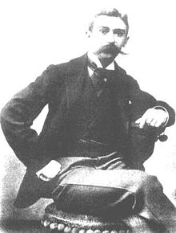
Πιερ ντε Κουμπερτέν

ΣΥΓΧΡΟΝΟΙ ΟΛΥΜΠΙΑΚΟΙ ΑΓΩΝΕΣ

Μετά από την αρχική επιτυχία, οι Ολυμπιακοί είχαν σοβαρά προβλήματα. Στους εορτασμούς στο Παρίσι (1900) και στο Σεντ Λούις (1904) οι αγώνες επισκιάστηκαν από τις διεθνείς εκθέσεις στις οποίες είχαν περιληφθεί. Οι επόμενοι Μεσολυμπιακοί Αγώνες έγιναν το 1906 για να γιορτάσουν τα δέκατα γενέθλια των αγώνων. Αν και είχαν διοργανωθεί από την ΔΟΕ, μια μετέπειτα απόφαση της κήρυξε ότι δεν ήταν επίσημοι Ολυμπιακοί αγώνες. Οι αγώνες του 1906 όμως ξανά προσέλκυσαν ένα μεγάλο αριθμό από παγκόσμιες συμμετοχές. Το 1904 το 80% των συμμετοχών ήταν Αμερικάνοι αθλητές και σηματοδοτούν την αρχή της ανάπτυξης των αγώνων σε δημοσιότητα και μέγεθος.

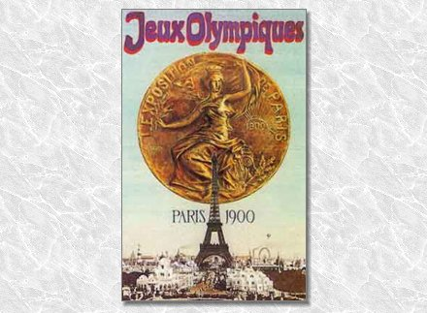

ΔΙΟΡΓΑΝΩΤΡΙΕΣ ΠΟΛΕΙΣ

ΘΕΡΙΝΟΙ ΟΛΥΜΠΙΑΚΟΙ ΑΓΩΝΕΣ
- Αθήνα (Ελλάδα) 1896
- Παρίσι (Γαλλία) 1900
- Σεντ Λούις (ΗΠΑ) 1904
- Λονδίνο (Ηνωμένο Βασίλειο) 1908
- Στοκχόλμη (Σουηδία) 1912
- Αμβέρσα (Βέλγιο) 1920
- Παρίσι (Γαλλία) 1924
- Άμστερνταμ (Ολλανδία) 1928
- Λος Άντζελες (ΗΠΑ) 1932
- Βερολίνο (Γερμανία) 1936
- Λονδίνο (Ηνωμένο Βασίλειο) 1948
- Ελσίνκι (Φινλανδία) 1952
- Μελβούρνη (Αυστραλία)1956
- Ρώμη (Ιταλία) 1960
- Τόκιο (Ιαπωνία) 1964
- Πόλη του Μεξικού (Μεξικό) 1968
- Μόναχο (Γερμανία) 1972
- Μοντρεάλ (Καναδάς) 1976
- Μόσχα (Ρωσία) 1980
- Λος Άντζελες (ΗΠΑ) 1984
- Σεούλ (Νότια Κορέα) 1988
- Βαρκελώνη (Ισπανία) 1992
- Ατλάντα (ΗΠΑ) 1996
- Σύδνεϋ (Αυστραλία) 2000
- Αθήνα (Ελλάδα) 2004
- Πεκίνο (Κίνα) 2008
- Λονδίνο (Ηνωμένο Βασίλειο) 2012
- Ρίο ντε Τζανέιρο (Βραζιλία) 2016
- Τόκιο (Ιαπωνία) 2020

ΧΕΙΜΕΡΙΝΟΙ ΑΓΩΝΕΣ

- Σαμονί (Γαλλία) 1924
- Σεν Μόριτζ (Ελβετία) 1928
- Λέικ Πλάσιντ (ΗΠΑ) 1932
- Γκάρμις-Παρτενκίρχεν (Γερμανία) 1936
- Σεν Μόριτζ (Ελβετία) 1948
- Όσλο (Νορβηγία) 1952
- Κορτίνα Νταμπέτσο (Ιταλία) 1956
- Σκουά Βάλλεϊ (ΗΠΑ) 1960
- Ίνσμπρουκ (Αυστρία) 1964
- Γκρενόμπλ (Γαλλία) 1968
- Σαπόρο (Ιαπωνία) 1972
- Ίνσμπρουκ (Αυστρία) 1976
- Λέικ Πλάσιντ (ΗΠΑ) 1980
- Σαράγεβο (Γιουγκοσλαβία) 1984
- Κάλγκαρυ (Καναδάς) 1988
- Αλμπερβίλ (Γαλλία) 1992
- Λίλεχαμερ (Νορβηγία) 1994
- Ναγκάνο (Ιαπωνία) 1998
- Σολτ Λέικ Σίτυ (ΗΠΑ) 2002
- Τορίνο (Ιταλία) 2006
- Βανκούβερ (Καναδάς) 2010
- Σότσι (Ρωσία) 2014
- Πιεονγκτσάνγκ (Νότια Κορέα) 2018
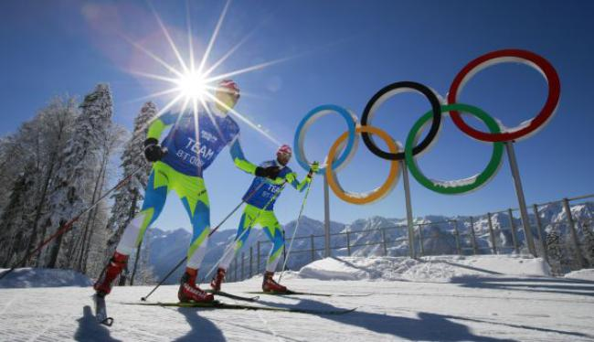

ΘΕΡΙΝΟΙ ΟΛΥΜΠΙΑΚΟΙ ΑΓΩΝΕΣ ΕΛΛΑΔΑ (2004)

Οι Θερινοί Ολυμπιακοί Αγώνες 2004, γνωστοί και ως Αγώνες της 28ης Ολυμπιάδας, ήταν μία διεθνής αθλητική διοργάνωση που έλαβε χώρα στην Αθήνα, πρωτεύουσα της Ελλάδας, από τις 13 έως τις 29 Αυγούστου 2004. Αυτή ήταν η 28η διοργάνωση Θερινών Ολυμπιακών Αγώνων υπό την αιγίδα της Διεθνούς Ολυμπιακής Επιτροπής (ΔΟΕ). Συμμετείχαν περίπου 10.500 αθλητές μαζί με 5.500 προπονητές και συνοδούς από 201 χώρες. Υπήρξαν συνολικά 301 τελετές απονομής μεταλλίων από 28 διαφορετικά αθλήματα.
Για πρώτη φορά από το 1996, όλα τα μέλη της Διεθνούς Ολυμπιακής Επιτροπής έλαβαν μέρος στους Ολυμπιακούς Αγώνες. Στο Ολυμπιακό Αθλητικό Κέντρο Αθηνών έλαβε χώρα ένας μεγάλος αριθμός αθλημάτων, ενώ τα υπόλοιπα διεξήχθησαν στα προάστια της πόλης αλλά και στην Αττική. Το ολυμπιακό τουρνουά ποδοσφαίρου έγινε στις πόλεις: Θεσσαλονίκη, Βόλο, Πάτρα και Ηράκλειο. Από τους αθλητές ξεχώρισαν, ο Μάικλ Φελπς στην κολύμβηση, η Γερμανίδα Μπριγκίτε Φίσερ στο κανό/καγιάκ και ο Μαροκινός Χισάμ Ελ-Γκερούζ.
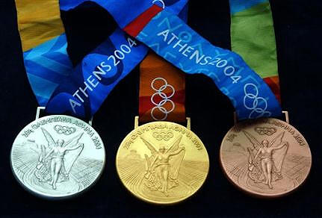

ΜΑΣΚΟΤ ΟΛΥΜΠΙΑΚΩΝ ΑΓΩΝΩΝ 2004

Από τους Χειμερινούς Ολυμπιακούς Αγώνες του 1968 στην Γκρενόμπλ (Γαλλία) είναι θεσμός να υπάρχει μια μασκότ για τους Αγώνες. Αυτό το χρόνο οι επίσημες μασκότ είναι δυο αδέλφια, ο Φοίβος και η Αθηνά, που ονομάστηκαν έτσι από το μυθικό Θεό του Ολύμπου Απόλλωνα – Φοίβο, Θεό του φωτός και της μουσικής και τη Θεά της Σοφίας, προστάτιδας της πόλης των Αθηνών, Αθηνά. Είναι εμπνευσμένες από το αρχαίες "δαίδαλα" που ήταν κούκλες και εκτός από από τις λατρευτικές χρήσεις που είχαν ήταν επίσης και παιχνίδια.

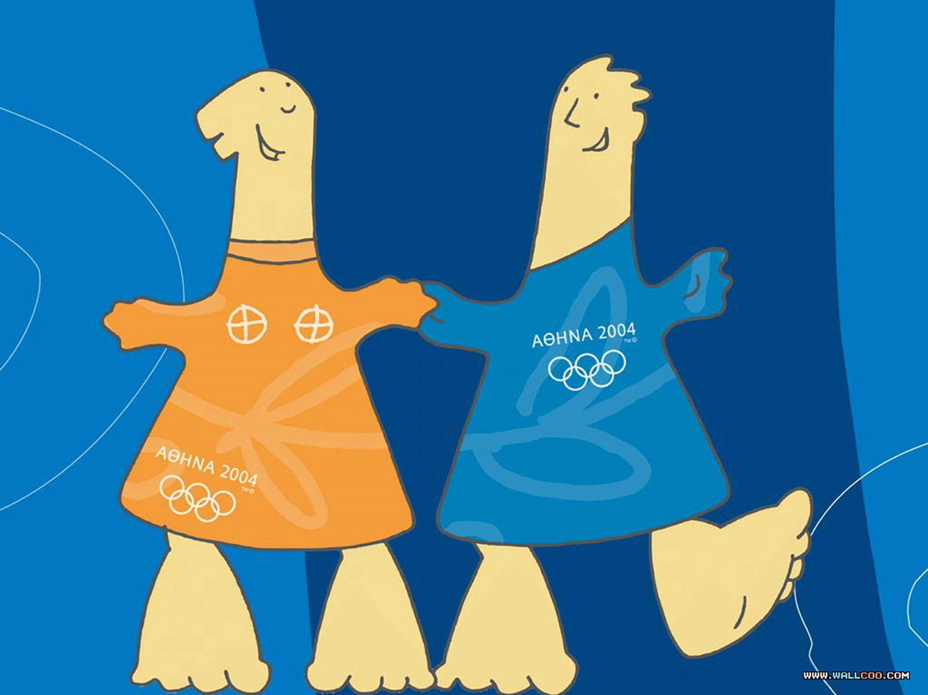

ΤΕΛΕΤΗ ΕΝΑΡΞΗΣ ΟΛΥΜΠΙΑΚΩΝ ΑΓΩΝΩΝ 2004

Η Τελετή Έναρξης πραγματοποιήθηκε στις 13 Αυγούστου 2004 σε μία αντίστροφη μέτρηση είκοσι οχτώ δευτερολέπτων — ένα δευτερόλεπτο για το κάθε ένα από τους Ολυμπιακούς Αγώνες που διοργανώθηκε μέχρι τον τελευταίο που φιλοξένησε η Αθήνα — από ήχους που δίνουν το ρυθμό ενός ενισχυμένου κτύπου της καρδιάς. Επίσης έχει ανακηρυχθεί κι ως η καλύτερη Τελετή Έναρξης όλων των εποχών μέχρι σήμερα.

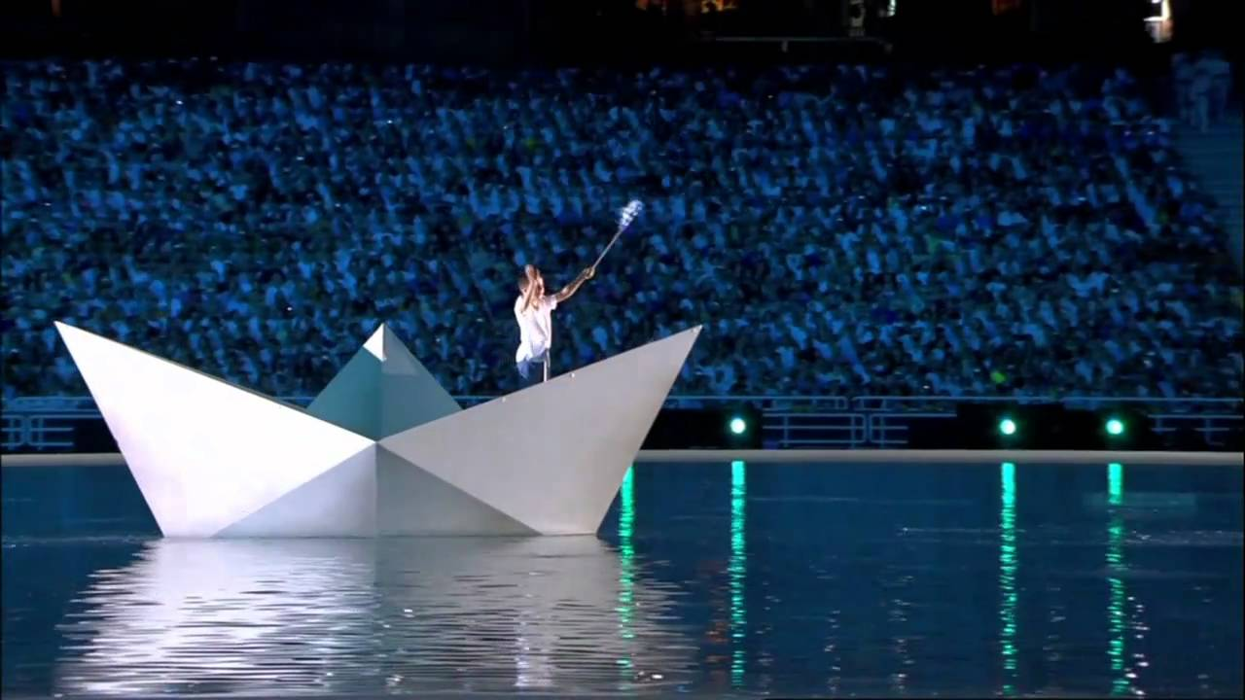

ΤΕΛΕΤΗ ΛΗΞΗΣ ΟΛΥΜΠΙΑΚΩΝ ΑΓΩΝΩΝ 2004
Με ένα φαντασμαγορικό θέαμα από Έλληνες χορευτές και ένα καλλιτεχνικό πρόγραμμα με Ελληνικά τραγούδια, η Αθήνα αποχαιρέτησε τους 28ους Ολυμπιακούς Αγώνες.
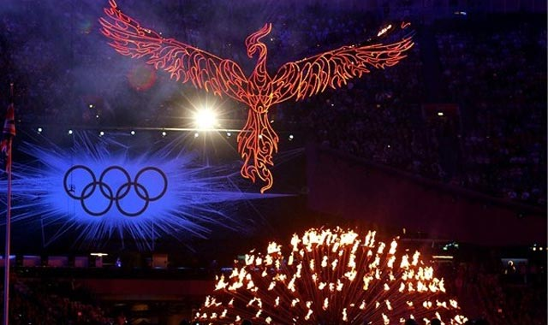

ΟΡΚΟΣ ΟΛΥΜΠΙΑΚΩΝ ΑΓΩΝΩΝ

ΟΡΚΟΣ ΑΘΛΗΤΩΝ:
Όρκος που απαγγέλλεται από αθλητή ή αθλήτρια της διοργανώτριας χώρας για λογαριασμό όλων των αθλητών που συμμετέχουν στους σύγχρονους Ολυμπιακούς Αγώνες. Η τελετή έχει ως εξής: Πάνω σε μια εξέδρα, που είναι καλυμμένη με τη Σημαία των Ολυμπιακών Αγώνων, ανεβαίνει ένας αθλητής της χώρας, που διοργανώνει τους Αγώνες, ενώ γύρω - γύρω αθλητές κρατούν τις σημαίες όλων των χωρών που συμμετέχουν. Ο αθλητής, κρατώντας με το αριστερό χέρι την Ολυμπιακή Σημαία και υψωμένο μπροστά το δεξί, ορκίζεται για λογαριασμό όλων των αθλητών, τον εξής όρκο:
"Στο όνομα όλων των αγωνιζομένων, υπόσχομαι ότι θα λάβουμε μέρος σε αυτούς τους Ολυμπιακούς Αγώνες, σεβόμενοι και ακολουθώντας τους κανόνες οι οποίοι τους διέπουν, με την δέσμευση να αθλούμαστε χωρίς απαγορευμένες μεθόδους και ουσίες μέσα στο αληθινό πνεύμα της ευγενούς άμιλλας, για τη δόξα του αθλητισμού και την τιμή των ομάδων μας"
Ο Ολυμπιακός όρκος, γραμμένος από τον Βαρόνο Pierre de Coubertin, τον εμπνευστή των σύγχρονων Ολυμπιακών Αγώνων, απαγγέλθηκε για πρώτη φορά από τον Victor Boin στους θερινούς Ολυμπιακούς Αγώνες το 1920 στην Αμβέρσα. Το κείμενο του όρκου έχει υποστεί μικρές αλλαγές από τότε. Ο όρκος που απαγγέλθηκε από το 1920 ήταν:
“Ορκιζόμαστε ότι θα πάρουμε μέρος στους Ολυμπιακούς Αγώνες σε πνεύμα ιπποτισμού. Για την τιμή της χώρας μας και για τη δόξα του αθλητισμού.”
“Αργότερα ο όρος “όρκος” αντικαταστάθηκε με τον όρο “υπόσχεση” και ο όρος χώρα” με τον όρο ”ομάδα”. Η φράση σχετικά με τη χρήση ουσιών προστέθηκε το 2000 στους Ολυμπιακούς Αγώνες του Σύδνεϋ.
ΟΡΚΟΣ ΚΡΙΤΩΝ:
Ο κριτής, που κατάγεται επίσης από τη διοργανώτρια χώρα, κάνει το ίδιο απαγγέλλοντας τον κάτωθι όρκο:
"Στο όνομα όλων των κριτών και επισήμων, υπόσχομαι ότι θα διευθύνουμε σε αυτούς τους Ολυμπιακούς Αγώνες με πλήρη αμεροληψία, σεβόμενοι και μένοντας πιστοί στους Κανόνες που τους διέπουν, στο πλαίσιο του αληθινού φίλαθλου πνεύματος".

ΚΑΝΟΝΙΣΜΟΙ ΟΛΥΜΠΙΑΚΩΝ ΑΓΩΝΩΝ

Η Παγκόσμια Ένωση Ομοσπονδιών Στίβου IAAF (International Association of Athletics Federations), κατά τη διάρκεια του Συνεδρίου της που έγινε τον Αύγουστο του 2015 στο Πεκίνο στα πλαίσια του Παγκοσμίου Πρωταθλήματος, ενέκρινε τους νέους Κανονισμούς Αγώνων Στίβου για την περίοδο 2016-2017 και τους δημοσίευσε επίσημα στο Εγχειρίδιο “Competition Rules 2016-2017”. Η ισχύς των Κανονισμών αυτών ξεκίνησε από την 1η Νοεμβρίου 2015. Λόγω του ότι το 2016 αποτελεί Ολυμπιακό Έτος, η πρόκληση των Ολυμπιακών Αγώνων αποτελεί κίνητρο για την διεξαγωγή ενός μεγάλου αριθμού αγώνων στη χώρα μας. Με σκοπό να συμβάλει στην αρτιότερη διεξαγωγή των εγχώριων αγώνων, η Επιτροπή Αγώνων του ΣΕΓΑΣ για μία ακόμη φορά έκρινε απαραίτητο να μεταφράσει στην Ελληνική γλώσσα και να αναρτήσει στην ιστοσελίδα του ΣΕΓΑΣ σε ψηφιακή μορφή ολόκληρο το Πέμπτο Μέρος από το Εγχειρίδιο Κανονισμών 2016-2017, με αυτούσια όλα τα Τεχνικά Άρθρα, έτσι ώστε να αποτελέσει ένα ολοκληρωμένο βοήθημα για κριτές, προπονητές, αθλητές, παράγοντες και φιλάθλους.

Οι Οργανωτικοί Εκπρόσωποι θα διατηρούν στενή επαφή με την Οργανωτική Επιτροπή διαρκώς και θα υποβάλλουν αναφορές ανά τακτά χρονικά διαστήματα προς το Συμβούλιο της IAAF, ενώ επίσης θα χειρίζονται, όπου είναι αναγκαίο τα θέματα που αφορούν τα καθήκοντα και τις οικονομικές υποχρεώσεις του Οργανωτικού Μέλους και της Οργανωτικής Επιτροπής.

Ο Ιατρικός Εκπρόσωπος θα έχει την απόλυτη εξουσία σε όλα τα ιατρικά θέματα. Θα διασφαλίζει ότι θα είναι διαθέσιμες ικανοποιητικές εγκαταστάσεις για ιατρική εξέταση, θεραπεία και επείγουσα περίθαλψη στο χώρο των αγώνων και ότι η ιατρική βοήθεια μπορεί να παρασχεθεί στο χώρο παραμονής των αθλητών.

Ο Εκπρόσωπος ελέγχου Ντόπινγκ θα συνεργάζεται με την Οργανωτική Επιτροπή ώστε να διασφαλίζει ότι παρέχονται ικανοποιητικές εγκαταστάσεις για τη διενέργεια του ελέγχου ντόπινγκ. Θα είναι υπεύθυνος για όλα τα θέματα που αφορούν τον έλεγχο ντόπινγκ.

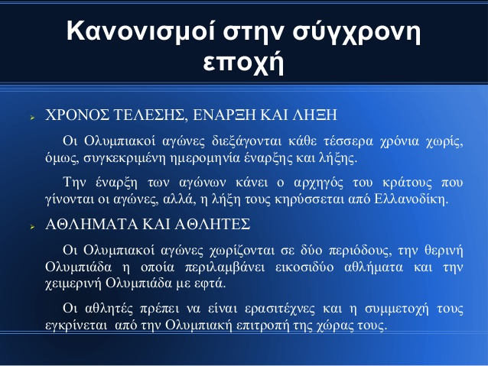

ΑΘΛΗΜΑΤΑ ΟΛΥΜΠΙΑΚΩΝ ΑΓΩΝΩΝ

Τρέχοντα θερινά αθλήματα:
- Καταδύσεις
- Κολύμβηση
- Συγχρονισμένη Κολύμβηση
- Υδατοσφαίριση
- Κανό Καγιάκ (Σπρίντ)
- Κανό Καγιάκ (Σλάλομ)
- Ποδηλασία BMX
- Ορεινή
- Δρόμου
- Πίστας
- Ενόργανη Γυμναστική
- Ρυθμική Γυμναστική
- Τραμπολίνο
- Μπιτς Βόλεϊ
- Πετοσφαίριση
- Ιππασία (Ντρεσάζ)
- Ιππασία (Τρίαθλο)
- Ιππασία (Εμπόδια)
- Ελεύθερα
- Ελληνορωμαϊκή
- Τοξοβολία
- Στίβος
- Αντιπτέριση
- Καλαθοσφαίριση
- Πυγμαχία
- Χόκεϊ επί χόρτου
- Ποδόσφαιρο
- Γκολφ
- Χειροσφαίριση
- Τζούντο
- Μοντέρνο Πένταθλο
- Κωπηλασία
- Ράγκμπι Σέβενς
- Ιστιοπλοΐα
- Σκοποβολή
- Επιτραπέζια Αντισφαίριση
- Τάε Κβον Ντο
- Αντισφαίριση
- Τρίαθλο
- Άρση Βαρών

Ανεσταλμένα θερινά αθλήματα:
- Ιππασία (Υπερπήδηση)
- Ράγκμπι Union
- Μπέιζμπολ
- Βασική Πελότα
- Κρίκετ
- Κροκέ
- Λακρός
- Χειρόσφαιρα
- Πόλο με άλογα
- Ρακέτες
- Ροκέ
- Σόφτμπολ
- Διελκυστίνδα
- Μηχανοκίνητα Σκάφη
- Καλλιτεχνικό Πατινάζ
- Χόκεϊ επί Πάγου

Τρέχοντα χειμερινά ολυμπιακά αθλήματα:
- Καλλιτεχνικό πατινάζ
- Πατινάζ ταχύτητας
- Πατινάζ μικρής πίστας
- Χόκεϊ
- Κέρλινγκ
- Σκι αντοχής
- Αλπικό σκι
- Άλμα με σκι
- Βόρειο σύνθετο
- Ελεύθερο σκι
- Χιονοσανίδα
- Δίαθλο
- Λουτζ
- Έλκηθρο
- Σκέλετον

ΠΑΡΑΟΛΥΜΠΙΑΚΟΙ ΑΓΩΝΕΣ
Παράλληλα με τους ολυμπιακούς αγώνες, διεξάγονται και οι παραολυμπιακοί. Αυτοί, είναι ισοδύναμοι Ολυμπιακοί Αγώνες, για ανθρώπους με κινητική, οπτική ή διανοητική αναπηρία. Ξεκίνησαν στην Αγγλία για πρώτη φορά το 1948, και με την πάροδο του χρόνου διαδόθηκαν και στις υπόλοιπες χώρες. Θεωρούνται εξίσου σημαντικοί με τους Ολυμπιακούς, διότι δείχνουν στον κόσμο τις δυνατότητες ανθρώπων, παρά την όποια αναπηρία τους.

ΙΣΤΟΡΙΑ ΠΑΡΑΟΛΥΜΠΙΑΚΩΝ
Οι πρώτοι αγώνες για αθλητές με αναπηρία έγιναν το 1948 στο Στόουκ Mάντεβιλ στην Αγγλία. Την ημέρα της τελετής έναρξης για τους Ολυμπιακούς Αγώνες του 1948 στο Λονδίνο, ξεκίνησαν και θεσμοθετήθηκαν οι αγώνες του Στόουκ Mάντεβιλ και πραγματοποιήθηκε η πρώτη αθλητική διοργάνωση για αθλητές με αμαξίδιο.
Τέσσερα χρόνια αργότερα, αθλητές από την Ολλανδία συμμετείχαν σε αυτούς τους αγώνες και έτσι γεννήθηκε το διεθνές κίνημα που είναι γνωστό πλέον ως Παραολυμπιακό κίνημα.
Οι πρώτοι Αγώνες Ολυμπιακού χαρακτήρα για αθλητές με αναπηρία οργανώθηκαν το 1960 στην Ρώμη, ύστερα από τους Ολυμπιακούς Αγώνες στην ίδια πόλη. Θεωρούνται ως οι πρώτοι Παραολυμπιακοί Αγώνες. Περίπου 400 αθλητές από 23 χώρες συμμετείχαν σε 8 αθλήματα, 6 από τα οποία εξακολουθούν να περιλαμβάνονται στο αγωνιστικό πρόγραμμα των Παραολυμπιακών Αγώνων (Τοξοβολία, Κολύμβηση, Ξιφασκία, Καλαθοσφαίριση, Επιτραπέζια Αντισφαίριση, Στίβος).
Από τότε, οι Παραολυμπιακοί Αγώνες διεξάγονται κάθε 4 χρόνια, πάντα την ίδια χρονιά με τους Ολυμπιακούς Αγώνες. Το 1976 στο Τορόντο, προστέθηκαν και άλλες κατηγορίες αναπηρίας και γεννήθηκε η ιδέα της συγχώνευσης διαφορετικών κατηγοριών αθλητών με αναπηρία για τη συμμετοχή τους σε διεθνείς αθλητικές διοργανώσεις. Την ίδια χρονιά έγιναν και οι πρώτοι Χειμερινοί Παραολυμπιακοί Αγώνες στην Σουηδία.
Οι Παραολυμπιακοί Αγώνες της Σεούλ (1988) ξεχώρισαν και από το γεγονός ότι οι Ολυμπιακοί και Παραολυμπιακοί Αγώνες φιλοξενήθηκαν στην ίδια χώρα, στην ίδια πόλη και χρησιμοποιήθηκαν οι ίδιες εγκαταστάσεις με τους Ολυμπιακούς Αγώνες. Έκτοτε, οι Παραολυμπιακοί Αγώνες γίνονται πάντα στην ίδια πόλη με τους Ολυμπιακούς Αγώνες.
Από το 1960, έχουν διοργανωθεί δώδεκα Θερινοί Παραολυμπιακοί Αγώνες και εννέα Χειμερινοί. Οι Παραολυμπιακοί Αγώνες έχουν εξελιχθεί πλέον στο δεύτερο μεγαλύτερο αθλητικό γεγονός μετά τους Ολυμπιακούς.

ΘΕΡΙΝΑ ΑΘΛΗΜΑΤΑ
Το αγωνιστικό πρόγραμμα των Θερινών Παραολυμπιακών Αγώνων περιλαμβάνει πλέον 22 θερινά αθλήματα. Δεκαοκτώ από αυτά είναι κοινά με τους Ολυμπιακούς Αγώνες και τα υπόλοιπα τέσσερα είναι αποκλειστικά Παραολυμπιακά. Αυτά είναι τα Μπότσια, Γκόλμπολ, Άρση βαρών σε πάγκο και Ράγκμπι με αμαξίδιο. Στους Αγώνες της Αθήνας προστέθηκε το άθλημα του Ποδοσφαίρου 5x5, ενώ στο Πεκίνο για πρώτη φορά αγωνίστηκαν αθλητές στην Κωπηλασία. Στους Αγώνες του Ρίο προστέθηκαν το Κανό και το Τρίαθλο.
Τα ρεκόρ που σημειώνονται στους Παραολυμπιακούς Αγώνες μπορούν να συγκριθούν με τα ρεκόρ των Ολυμπιακών αθλητών (όπως στα 100μ. ανδρών στο Στίβο) και σε ορισμένες περιπτώσεις (όπως στην Άρση βαρών σε πάγκο) τα Παραολυμπιακά ρεκόρ ξεπερνούν εκείνα των αθλητών χωρίς αναπηρία. Σε κάποια αθλήματα συμμετέχουν αθλητές από όλες ή τις περισσότερες κατηγορίες αναπηρίας, ενώ σε άλλα από μια κατηγορία μόνο. Αναλυτικά τα Παραολυμπιακά αθλήματα είναι:
- Αντισφαίριση με αμαξίδιο
- Άρση βαρών σε πάγκο
- Γκόλμπολ (Goalball)
- Επιτραπέζια Αντισφαίριση
- Ιππασία
- Ιστιοπλοΐα
- Καλαθοσφαίριση με αμαξίδιο
- Κολύμβηση
- Μπότσια (Boccia)
- Ξιφασκία με αμαξίδιο
- Πετοσφαίριση (Καθιστών)
- Ποδηλασία
- Ποδόσφαιρο 5x5
- Ποδόσφαιρο 7x7
- Ράγκμπυ με αμαξίδιο
- Σκοποβολή
- Στίβος
- Τζούντο
- Τοξοβολία
- Κωπηλασία (νέο άθλημα στο Πεκίνο)
- Τρίαθλο (νέο άθλημα στο Ριο)
- Κανό (νέο άθλημα στο Ριο)
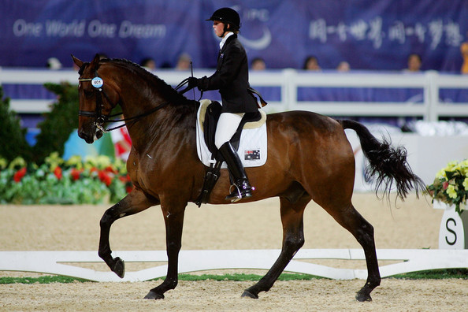
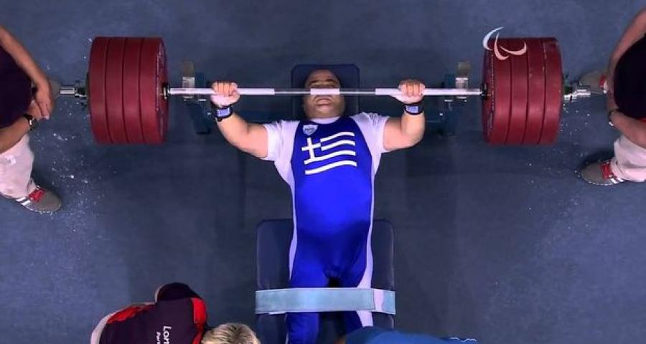
Άρση βαρών σε πάγκο Ιππασία
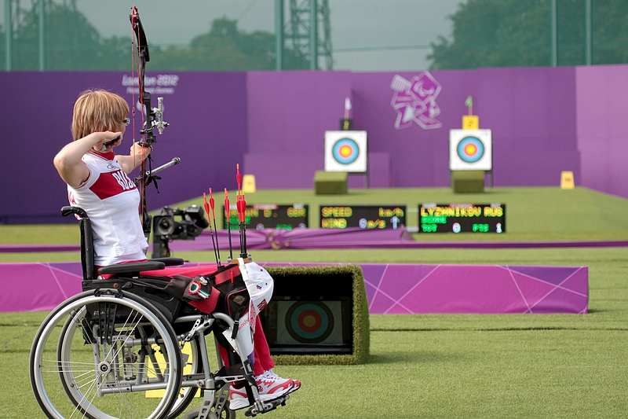
Τοξοβολία
ΧΕΙΜΕΡΙΝΑ ΑΘΛΗΜΑΤΑ
- Αλπικό σκι
- Δίαθλο
- Κέρλινγκ με αμαξίδιο
- Σκι αντοχής
- Χόκεϊ επί πάγου με έλκηθρο
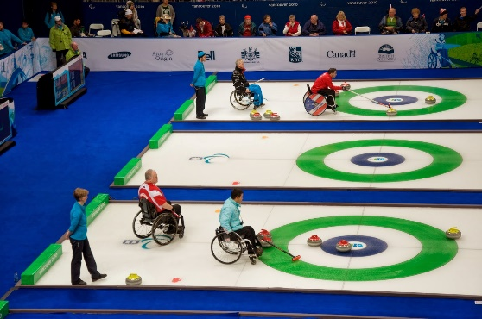
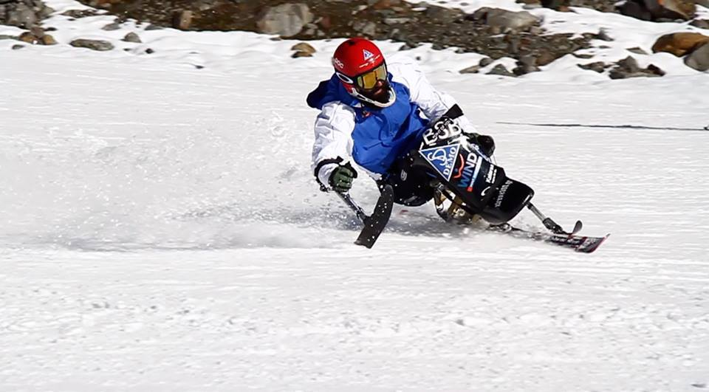
- Έπταθλο
Αλπικό σκι Κέρλινγκ με αμαξίδιο

ΒΙΒΛΙΟΓΡΑΦΙΑ

https://el.m.wikipedia.org/wiki/Αρχαίοι_ολυμπιακοί_αγώνες
https://el.m.wikipedia.org/wiki/Ολυμπιακοί_Αγώνες
https://el.m.wikipedia.org/wiki/Κατάλογος_διοργανωτριών_πόλεων_Ολυμπιακών_Αγώνων
https://el.m.wikipedia.org/wiki/Ολυμπιακός_Όρκος
https://el.m.wikipedia.org/wiki/Παραολυμπιακοί_Αγώνες

